مدیر عامل فرابورس ایران در مجمع عمومی فوق العاده فرابورس ایران از افزایش 100 درصدی سرمایه شرکت از مبلغ 100 میلیارد ریال به 200 میلیارد ریال خبر داد.

به گزارش **بورس نیوز** به نقل از روابط عمومی فرابورس ایران، در جلسه مجمع فوق العاده که با حضور 58.77 درصدی سهاداران تشکیل شد، امیر هامونی با اعلام این خبر افزود: افزایش سرمایه شرکت از مبلغ 100 میلیارد ریال به 200 میلیارد ریال معادل 100 درصد به تفکیک 80 درصد معادل مبلغ 80 میلیارد ریال از محل سود تقسیم نشده و 20 درصد معادل 20 میلیارد ریال از محل اندوخته احتیاطی است تا سرمایه شرکت از مبلغ 100 میلیارد ریال به 200 میلیارد ریال افزایش یابد.

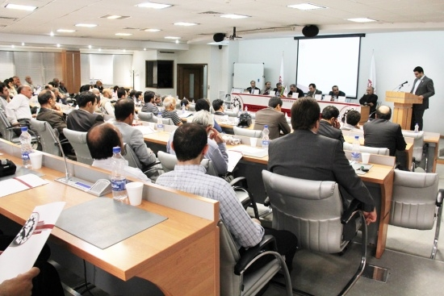

در مجمع فوق العاده که با حضور رسول سعدی به عنوان رئیس مجمع، علیرضا عسکری مارانی و احمد جاویدی به عنوان ناظرین و ابوالفضل متین به عنوان دبیر جلسه تشکیل شد، پس از استماع گزارش هیأت مدیره و بازرس قانونی در خصوص پیشنهاد افزایش سرمایه، مدیر عامل فرابورس با اشاره به دلایل افزایش سرمایه گفت: شرکت فرابورس با توجه به روند سود آوری و تعداد سهام منتشره با افزایش سرمایه از محل سود انباشته و اندوخته احتیاطی اقدام به حفظ منابع نقدی شرکت و همچنین بهبود ساختار مالی و نسبت های مربوط کرده است.

هامونی با اشاره به خرید ساختمان فرابورس و لزوم تامین اعتبار آن از طریق افزایش سرمایه گفت: فقدان فضای اداری مناسب برای استقرار و جذب پرسنل جدید، نبود فضای مناسب به منظور استقرار سامانه معاملاتی فرابورس، عدم استفاده بهینه از فضای داخلی ساختمان به دلیل طراحی بر اساس استانداردهای قدیمی، عدم مالکیت و فقدان فضای مناسب جهت تالار معاملات و استقرار ایستگاه های معاملات، مشکلات آلودگی هوا، صوتی و تردد در محل ساختمان فعلی و فقدان پارکینگ برای ارباب رجوع از مشکلات ساختمان استیجاری کنونی است که خرید ساختمان جدید بر اساس پیگیری ها و بررسی های انجام شده صورت گرفته است. خرید ساختمان جدید 233 میلیارد ریال برآورد شده است که مبلغ 133 میلیارد ریال آن از محل منابع شرکت و 100 میلیارد ریال باقیمانده از محل افزایش سرمایه شرکت قابل تامین است.